Neuheit: EM Trend – das einfache, aber effektive Energiemanagement

PV-Strom optimal mit der Stiebel Eltron-Wärmepumpe nutzen
Den PV-Strom vom eigenen Dach nach Möglichkeit selbst nutzen, statt einzuspeisen: Das ist bei vielen PV-Anlagen der richtige Weg, um wirtschaftlich den meisten Nutzen zu ziehen. Bestens dafür geeignet ist die Wärmepumpe als einer der größten Energieverbraucher im Haus. Stiebel Eltron bringt mit der Software-Erweiterung EM Trend nun eine gleichermaßen einfache wie effektive Lösung für das Energiemanagement auf den Markt, die universell mit jeder PV-Anlage kombiniert werden kann, ohne aufwändige Verkabelung.

Immer mehr Bauherren setzen auf die effiziente Kombination aus Wärmepumpe und Photovoltaik – das passende Energiemanagement bringt hier besondere Vorteile. Denn der Wärme- und Warmwasserbedarf im Haushalt liegt oft in den frühen Morgen- oder Abendstunden – also zu den Zeitpunkten, zu denen der Ertrag der PV-Anlage meist gering ist. Hier gilt es, Energieflüsse effizient zu managen. Dabei geht ein intelligentes Energiemanagement weit über das reine Zuschalten der Wärmepumpe hinaus. Stattdessen werden Stromerzeugung und Strombedarf im Haushalt soweit möglich sinnvoll aufeinander abgestimmt. Das Internet Service Gateway (ISG) von Stiebel Eltron bildet die erforderliche Schnittstelle für das Zusammenspiel der eigenen Stromerzeugung mit der Wärmepumpe.

Energiemanagement erhöht Eigenverbrauch
Das Energiemanagement übernimmt die neue ISG-Softwareerweiterung EM Trend in Kombination mit einem EM Meter, also einem Strommessgerät, das im Sicherungskasten installiert wird und die Stromeinspeisung der PV-Anlage jederzeit misst. So meldet das System Überschussstrom an die Wärmepumpe, der dann in Form von thermischer Energie gespeichert wird. Diese Variante geht weit über die Möglichkeiten von SG Ready hinaus. Zusätzlich ruft das System unter anderem die Wettervorhersage ab und erstellt daraus eine PV-Ertragsprognose. Berücksichtigt werden zudem die thermische Speicherfähigkeit des Systems, der individuelle Stromverbrauch des Haushalts und der tatsächliche PV-Überschuss. Das System ist dabei unabhängig von dem Modell der PV-Anlage oder anderen Gewerken einsetzbar.
Über STIEBEL ELTRON
Stiebel Eltron, gegründet 1924, gehört mit einem Jahresumsatz von über 830 Millionen Euro zu den führenden Unternehmen auf dem Markt der Erneuerbaren Energien, Wärme- und Haustechnik.
Als innovationsgetriebenes Familienunternehmen verfolgt Stiebel Eltron bei der Produktion und Entwicklung von Produkten eine klare Linie - für eine umweltschonende, effiziente und komfortable Haustechnik. Mit 4.000 Mitarbeitern weltweit setzt das Unternehmen von der Produktentwicklung bis zur Fertigung konsequent auf eigenes Know-how. Das Resultat sind effiziente und innovative Lösungen für Warmwasser, Wärme, Lüftung und Kühlung. Stiebel Eltron produziert am Hauptstandort im niedersächsischen Holzminden, in Hameln (NRW), in Freudenberg (NRW) und in Eschwege (Hessen) sowie an vier weiteren Standorten im Ausland (Arvika/Schweden, Tianjin/China, Ayuttaya/Thailand, Poprad/Slowakei).

Bild 1:
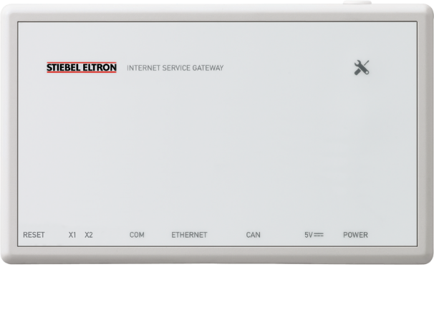 |  | Für das Internet Service Gateway (ISG) von Stiebel Eltron ist die neue Software-Erweiterung EM Trend verfügbar, die in Kombination mit einem EM Meter für den optimalen Einsatz des PV-Stroms sorgt.
Bei Bedarf kontaktieren Sie bitte folgende Ansprechpartner
Ansprechpartner Wirtschaftspresse:  econNEWSnetwork  Carsten Heer  Tel.: +49 (0) 40 822 44 284  redaktion@econ-news.de | Ansprechpartner Fachpresse:  riba:businesstalk  Michael Beyrau  Tel.: +49 (0) 261-963 757-27  mbeyrau@riba.eu  Julia Klingauf  Tel.: +49 (0) 261-963 757-187  jklingauf@riba.eu | Ansprechpartner STIEBEL ELTRON:  Henning Schulz  Leiter Unternehmenskommunikation  Tel.: +49 (0) 55 31 / 70 29 56 85  henning.schulz@stiebel-eltron.de

